附圖一、高雄市鳥松區水災危險潛勢圖
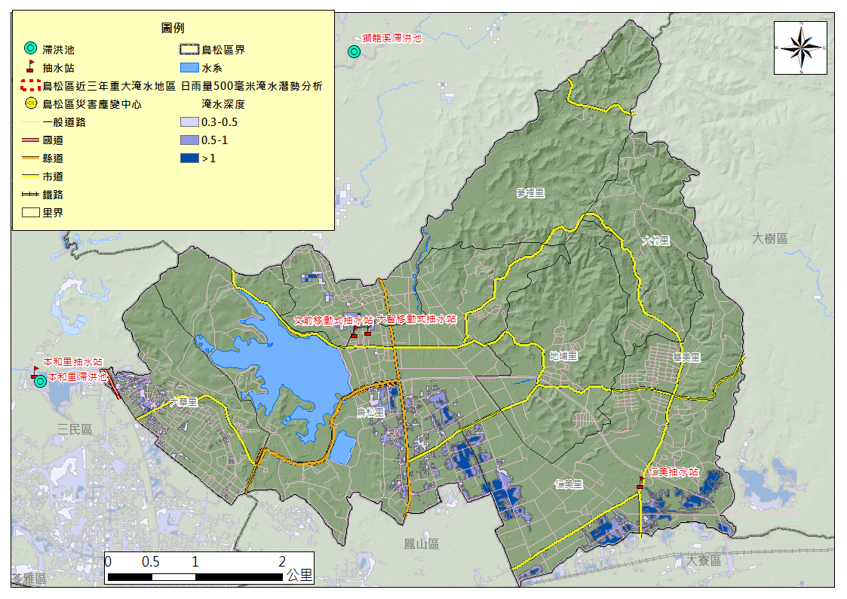
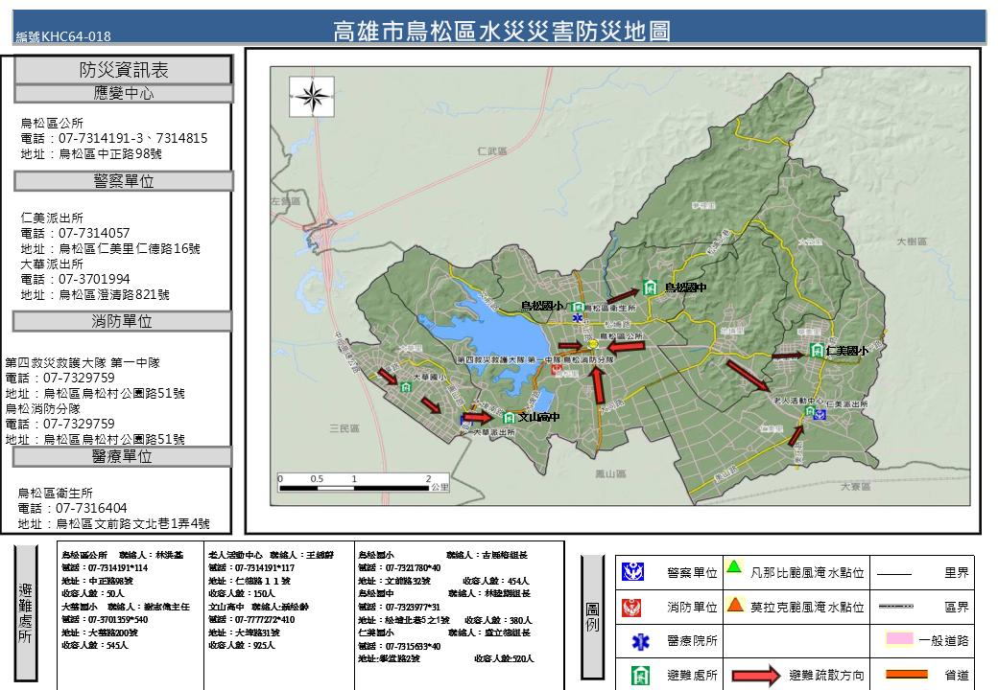
附圖二、高雄市鳥松區水災潛勢地區疏散避難圖

